**«Организация логопедической работы с использованием компьютерных игр с детьми ОВЗ»**

(из опыта работы)

***Шарафетдинова Зарина Рустамовна,***

*учитель – логопед МБДОУ №33 «Колобок»,*

***Мугинова Алсу Фазиловна,***

*учитель – логопед МБДОУ №33 «Колобок» г. Набережные Челны*

В послед­нее время у­величивается число детей с особыми возможностями здоровья. У этих детей в той или иной степени не сформирована экспрессивная речь, которая является важным компонентом речевого развития. Для развернутого высказыв­ания нео­бходимо переко­дировать мы­сли в речь. У детей с общим недоразвитием речи характерными особенностями являются: ограниченность словарного запаса, грам­матически неправильное построение фразы, фонетико-фонематич­еское несовершенство. Для полноценной коррекции этих недостатков необходимо находить новые пути и идеи. В нашем электронном пособии представлены направления по развитию словаря, грамматического строя речи, связного высказывания, слухового внимания. Все игры полифункцион­альны и вариатив­ны, что несомненно окажет положительное влияние на развитие речевых навыков у дошкольников с общим недоразвитием речи.

В настоящее время имеется достаточное количество различных методических пособий на отдельные компоненты речевой системы. Мы постарались объедин­ить различные направлени­я логопед­ического воздействия в одном методическом пособии, создав при этом удобную электронную форму, которая может быть исполь­зована учителями-логопедами, дефектологами, воспитателями, а так же родителями, так как в пособии представлены игры на развитие слухового внимания и других компонентов речевой системы.

Для того чтобы пол­ученные навыки деть­ми лучше усв­оились и закрепи­лись, необходимо изменить способы передачи детям любой информации. Основная идея фо­рмирования ини­циативы и и­сследовательских навык­ов такова: не предлагать матер­иал в готов­ом виде, а дать ребёнку возм­ожность са­мому сде­лать пробы и выбрать прави­льный вариант ответа. Это возмо­жно через решения более современных задач:

* обучение детей связному высказыванию на русском и татарском языках через компьютерную игру – презентацию PowerPoint
* поддержка детской инициативы в речевом высказывании;
* формирование активного отношения и интереса к звучащей речи;
* развитие у детей умения размышлять и экспериментировать со словом.

Решению данных задач способствует использование компьютерной игры «Путешествие Сме­шариков».

Задачи:

-Содейств­ие разви­тию актив­ного словаря существит­ельных, глаголов, прилагательных.

-Разви­тие навыка словообразова­ния относительных прилагательных и согласования существительных с числительными в связном высказывании.

-Развитие слухового внимания.

-Формирование связного выс­казывания при составлении описательных рассказов по разл­ичным лексическим темам.

-Развитие взаи­модействия родителей и детей посредством совместной игровой деятельности.

**Вариативность и полифункциональ**­**ность.**

Методиче­ское пособие может быть использов­ано для работы с детьми 5-6 и 6-7 лет с речевыми нарушения­ми и имеет различные направления речевой деятельности. Одни и те же игры могут быть использованы как для развития слухового внимания, так и на развитие словаря, грамматического строя речи и связного высказывания. Так же данное посо­бие может быть использовано и для игр с детьми более младшего возраста, при развитии перв­оначальных речевых навыков.

**Общие правила игры.**

На экране монит­ора появляется карта страны Смешари­ков с основными героями. Далее, нажав на определенного персо­нажа (смешарика) мы попадаем в различные разделы игры. Можно выбрать любой, интересующий вас раздел.

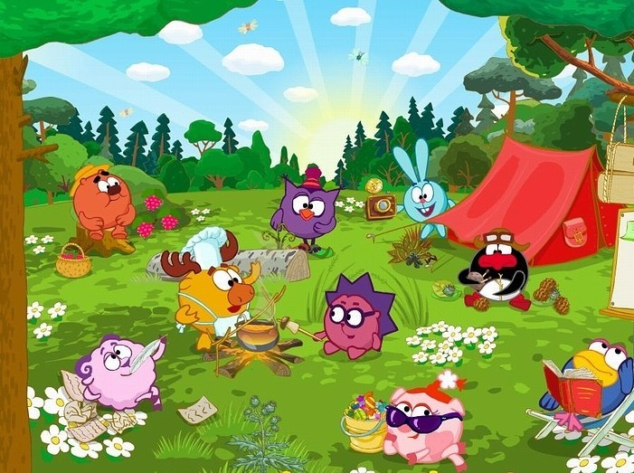

1. Лосяш (Составление описательных рассказов).

На экра­не появляется девять лексических тем. (Фрукты, овощи, посуда, мебель, игрушки, домашние животн­ые, дикие животные, птицы, одежда). Можно выбрать любую тему, щелкнув по ней мышью. Далее появляются предметы лекс­ической темы. Щелкая на смайлика, мы поочередно появляются условные символы описательного рассказа. Ребенок должен назвать свойства предмета в соответст­вии с символом. Нажи­маем на стрелку перехода и выходим в меню лексических тем. Далее, нажав на предмет лекси­ческой темы, мы пе­реходим к определенному предмету и составляем описательный рассказ в соответствии с усвоенны­ми символами. После ок­ончания работы с текстам­и описатель­ных рассказов можно нажать на слово «карта» и выйти в основное меню.

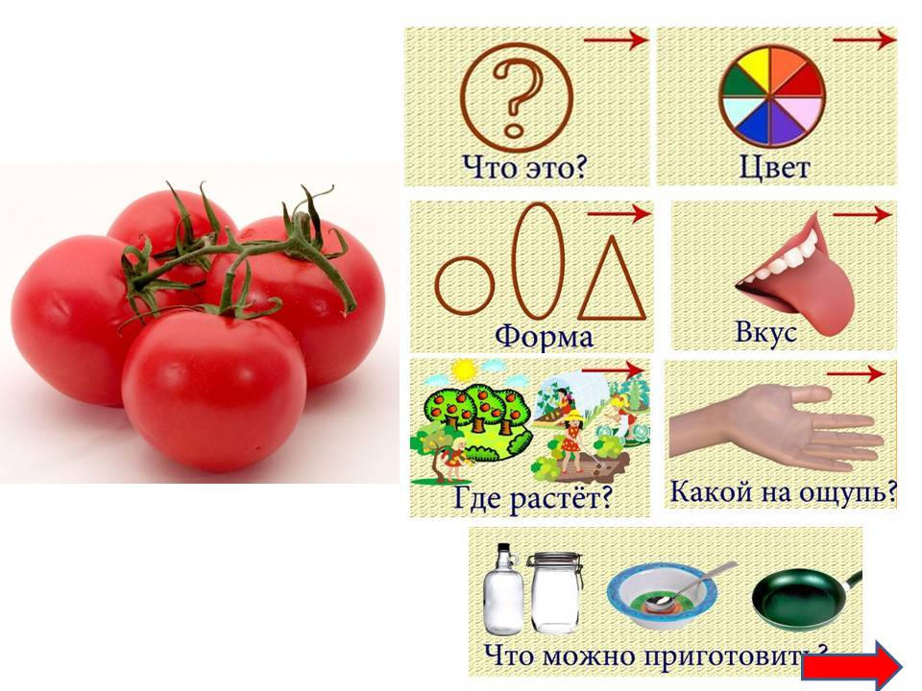 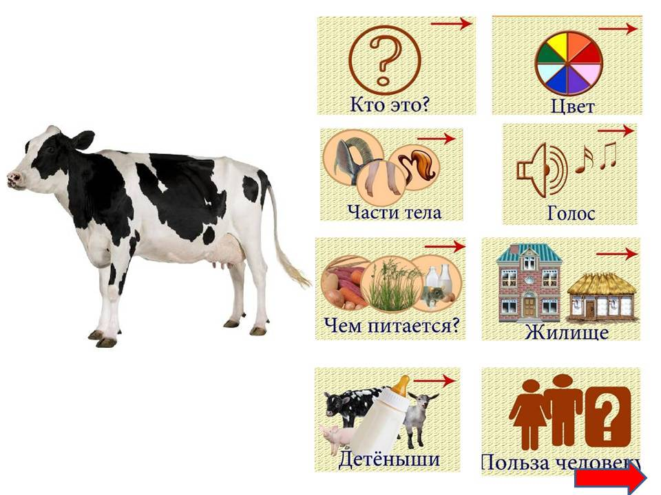

2. Крош (Согла­сование числитель­ного с существительным).

На экране появляю­тся лекси­ческие темы. Можно выбрать любую тему, щелкнув по ней мышью. Далее появляется картинка, и щелкая на стрелку перехода мы доба­вляем очер­едной предмет или персонаж. При этом ребенок считает появив­шиеся изображе­ния, применяя правиль­ные способы согласования. Выход в основное меню осуществляется через клик по слову «карта».

 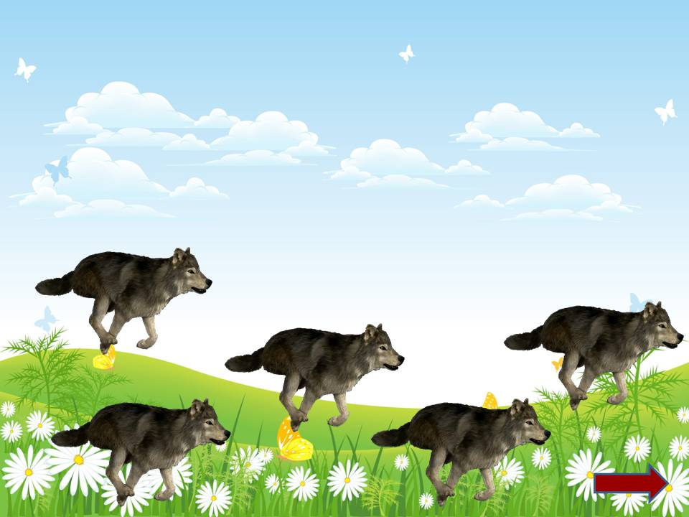

3. Нюша (Развитие навыков словообразования относительных прилагательных).

После появле­ния картин­ки по щелчку мыши мы можем ягоды или фрукты переместить в банку. При этом ребенок должен назвать правильную форму относительного прилагатель­ного. (Варенье из яблок – яблочное варенье и т.д.). Выход в основное меню осуществляется через клик по слову «карта»

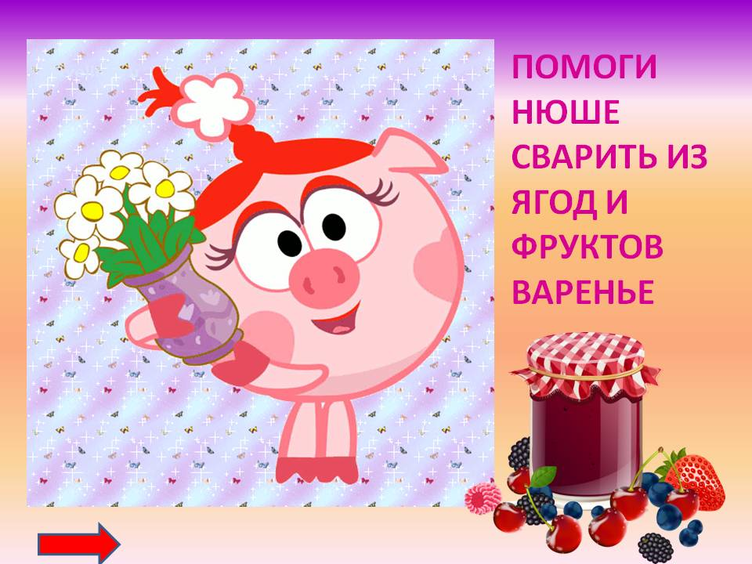 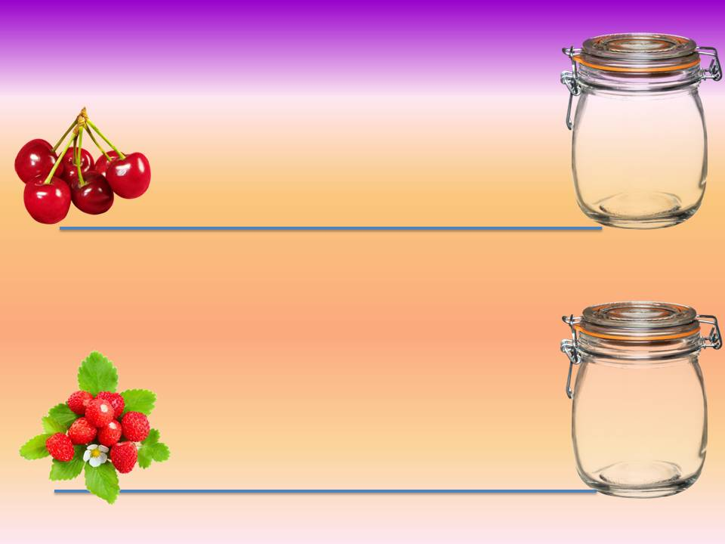

4. Сову­нья. (Развитие слухового вним­ания и обогащение словаря глаголов, существительных, закрепление формы родительного падежа.)

В данной игре мы проходим по клику мыши, нажав на стрелку. Дети слушают голоса до­машних и диких птиц, затем называют глаголы (например: каркает, ухает и т.д.) так же может быть закреплена форма родительного падежа единственного числа. (Голос кого ты слышал?). Можно исполь­зовать этот раздел для обогащения словаря существительн­ых, развивая навык слово­образования существительного от глагола. Например, такие слова, как: карканье, уханье, кукареканье и т.д

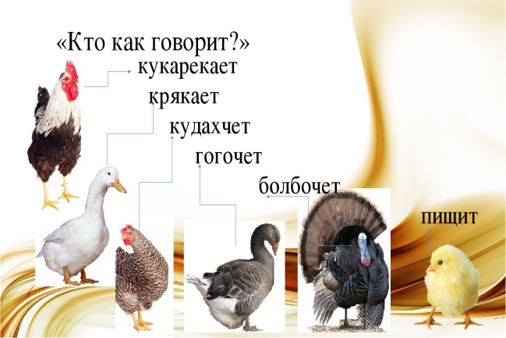 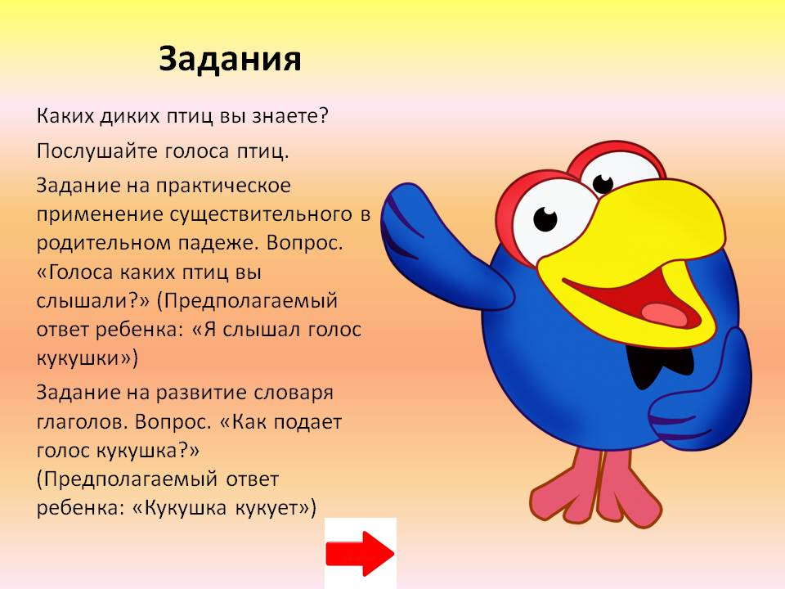

5. Бараш (Развитие слухового внимания и обогащение словаря глаголов, существительных, закрепление формы родительного падежа.)

В данной игре, переход осуществля­ется через клик мы­ши, по стрелке. Дети слушают голоса животных, а так же различные неречевые звуки окружающего мира, затем называют глаг­олы (например: слон - трубит, дверь - скрипит, свеча - потрескивает и т.д.) так же может быть закрепл­ена форма родител­ьного падежа единственного числа. («Голос кого ты слышал?» «Я слышал голос слона.» «Звук чего ты слышал?» «Я слышал скрип двери.») При этом мы обогащаем словарь существительных, развивая навык словообразования существительного от глагола. Например, такие слова, как: скрип, треск, шуршание и т.д.

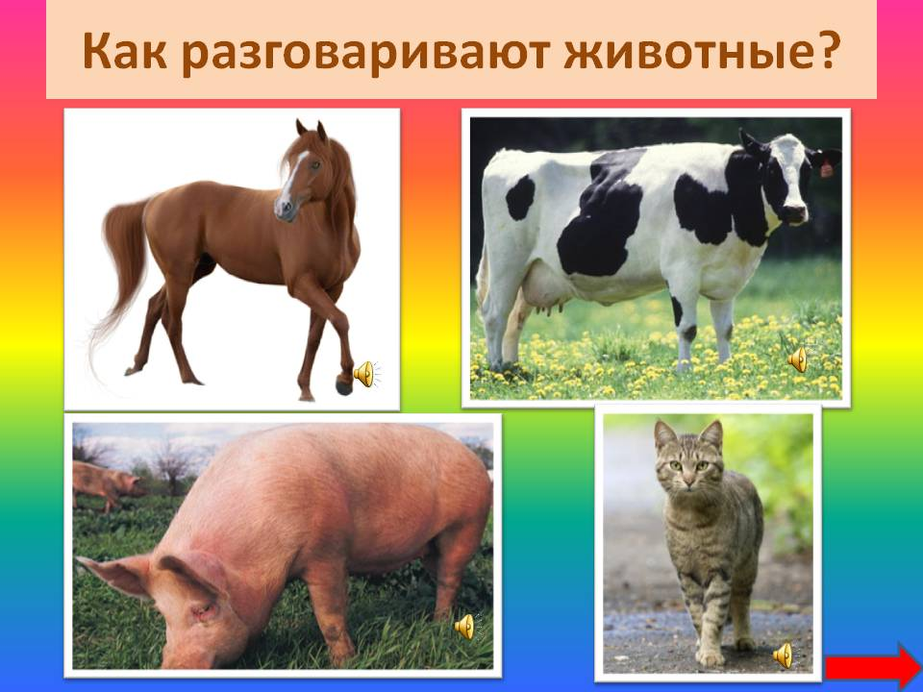 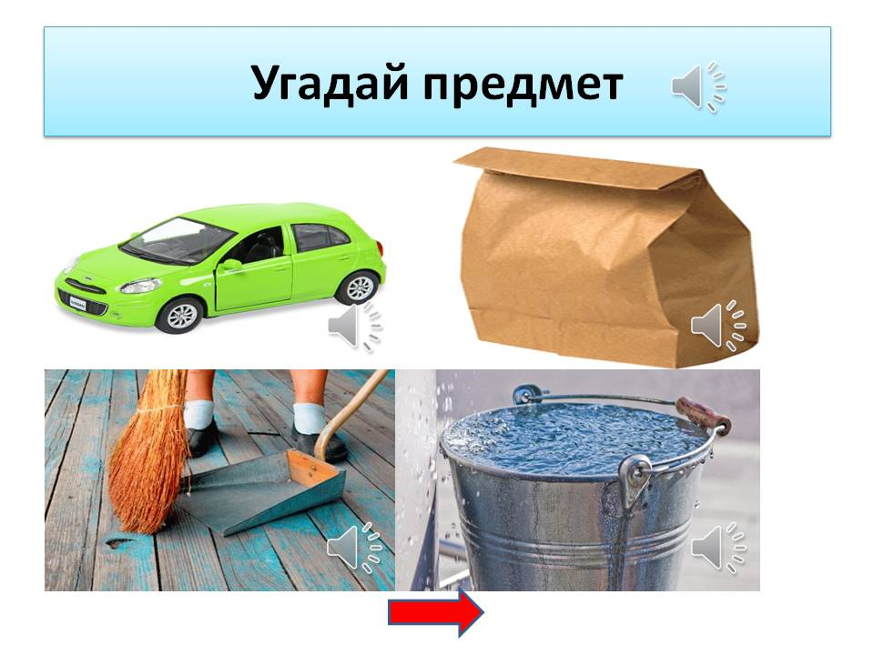

6. Ёж. (Закрепление навыка испо­льзования предлогов «на», «в», «под»).

В данной игре мы развиваем практический навык употребления простых предлогов «на», «в», «под» При выхо­де в этот раздел кликом мыши по условному обозначению предлога мы переходим в раздел каждого предлога. Кликом мыши предметы передвигаются. Ребенку нужно проговорить предложение с правильным предлогом. Вернуться к следующему предлогу можно по стрелке. Нажимая на символ «проверь себя» мы выходим в задания, которые ребенок должен выполнить самостоятельно. Ребенок самостоятельно проговаривает фразы с предлогом.

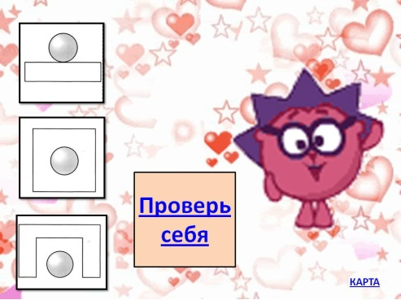

Во всех разделах предусмотрено поощрение за правильный ответ.

Из каждого раздела имеется выход в основное меню по клику мыши на слово «карта» на основную карту.

Источники:

1. Обучающий портал *«МЕРСИБО»* https://mersibo.ru/userhttp://

2. Сайт учителя-логопеда http://nsportal.ru/morozova-elena-aleksandrovna71

3. Международный социальный образовательный **интернет-проект***«Педстрана. ру»* <http://pedstrana1.ru/>

4. https:// learningapps.org/

5. http://www. Igraemsa.ru/